Table des matières
1. Modifications à apporter sur le formulaire d’entrée de stock 3
🔹 1. Informations Client 3
🔹 2. Informations Produit 4
Ancien comportement 4
Modifications 4
🔹 3. Informations Quantitatives et Multi-palettes (nouveau) 4
🔹 4. Localisation 5
🔹 5. Date de Réception 5
🔹 6. Équipe de Réception (Contrôleur) 5
🔹 7. Interactivité 5
🔹 8. Boutons d’action 5
2. Page “Détails d’une opération” – Flux complet avec modification des palettes 6
Remarque importante sur les modifications 6
Ainsi : 6
1️ Informations Générales de l’opération 6
2️ Tableau des palettes associées 7
3️ Ajouter de nouvelles palettes à une opération existante 7
4️ Barre de recherche / filtres 8
5️ Avantages et améliorations 8
3. Ajout du bouton “Générer Fiche” par opération 8
Emplacement 8
Fonctionnement 8
Structure de la fiche de décharge 8
1. En-tête du document 8
2. Tableau des palettes 9
3. Sommaire (Récapitulatif) 9
Objectifs de la fiche 9
Remarque importante 9
4. Extension de la fonctionnalité “Générer Fiche” avec workflow de contrôle 10
Objectif 10
1. Génération et assignation de la fiche 10
Fonctionnement 10
2. Accès du contrôleur à la fiche 10
Contenu de la fiche (modifiable) 10
3. Exemple de cas réel 11
4. Calcul automatique 11
5. Envoi pour validation 11
6. Validation par le Chef de stock 11
Actions possibles : 11
5. Ajout du bouton “Générer Bon d’Entrée” et structure du document final 12
Objectif 12
Déclenchement de la génération 12
Contenu du Bon d’Entrée 12
🧾 En-tête 12
Détails du stock par espèce 12
Regroupement des données 13
Totaux globaux (bas du tableau) 13
Signatures 13
Objectif final 13
6. Amélioration du design du dashboard pour une meilleure expérience utilisateur 14
7. Mise en place d’un indicateur visuel des stocks critiques dans la liste des clients 14
8. Amélioration du tableau de l’État du Stock 15
Objectif 15
Structure du tableau 16
Ligne de totalisation 16
Interactions utilisateur 16
Design attendu 16
9. Amélioration de la lisibilité de l’historique pour le Journal d'audit 17
Remarque importante 17
Exemple d’affichage amélioré 17
Pour les modifications 17
Pour les opérations de stock 18
Objectif de cette amélioration 18
10. Amélioration de la mise en page du formulaire de création client 18
11. Amélioration du module de facturation : tableau récapitulatif mensuel interactif 18
12. Amélioration de la génération de facture 18
13. Amélioration du module de facturation – Facture détaillée et gestion complète 19
1. Structure de la facture détaillée 19
2. Règles de calcul 20
3. Pied de facture 20
4. Actions disponibles 20
5. Validation des factures 20
6. Sécurité et gestion des accès 20
7. Génération mensuelle des factures 21
14. Correction de l’affichage des rayons dans les tableaux 21
15. Tableau de préparation des marchandises à sortir– Description souhaitée 21
1. Sélection du client 21
2. Tableau principal avec filtres intégrés 22
3. Mise à jour dynamique 22
16. Processus de préparation de sortie et fiche de charge 22
1. Enregistrement de l’opération de sortie 22
2. Fiche de charge – Structure du document 22
En-tête de la fiche 23
📊 Tableau des palettes 23
3. Traitement par le contrôleur 23
4. Calcul automatique 24
5. Validation de l’opération 24
Après validation 24
17. Gestion et suivi des sorties de stock – Amélioration du regroupement des opérations 24
1. Vue principale (regroupement par opération) 24
Structure du tableau principal 25
Description des colonnes 25
2. Vue détaillée (par palette) 25
Structure du tableau détaillé 25
3. Fonctionnalités à intégrer 25
18. Ajout du Bon de Sortie (BS) – Génération et structure 26
Objectif de la modification 27
Conditions de génération 27
Structure du Bon de Sortie 27
En-tête 27

Modifications à apporter sur le formulaire d’entrée de stock

🔹 1. Informations Client
Ancien comportement :
- Liste déroulante client + Code lot client
Modifications :
- Reste identique, mais s’applique à toute l’opération, pas à une palette unique.
- Icône 👤 pour visibilité.
- Pré-remplissage possible si ajout de palettes à une opération existante.

🔹 2. Informations Produit

Ancien comportement
- Espèce, Famille, Qualité, Moule en 4 colonnes
- Une seule espèce possible par opération

Modifications
- Pré-remplissage intelligent
  - Quand l’utilisateur clique sur “Ajouter Entrée” dans une opération existante :
    - Les champs Espèce, Famille, Qualité, Moule sont pré-remplis avec les informations du produit déjà saisi pour gagner du temps.
- Modification possible
  - Les champs pré-remplis restent totalement modifiables :
    - L’utilisateur peut changer l’espèce, la famille, la qualité ou le moule si nécessaire.
    - Chaque modification impactera uniquement les nouvelles palettes ajoutées, pas celles déjà existantes.
- Icône et visibilité
  - Icône 🐟 ou 📦 pour identifier la section facilement
  - Champ clair et lisible, chaque ligne correspond à une espèce pour la saisie
- Multi-espèces (optionnel)
  - Si tu veux, on peut ajouter un bouton “Ajouter un autre produit/espèce” pour permettre plusieurs espèces dans la même opération.
  - Chaque nouvelle espèce générera ses propres palettes avec codes uniques automatiques.

🔹 3. Informations Quantitatives et Multi-palettes (nouveau)
Ancien comportement :
- Champs Cartons, Poids → 1 palette = 1 formulaire
Modifications :
- Ajouter un champ “Nombre de palettes” (champ numérique)
- Cartons par palette, Poids par palette
- Code palette généré automatiquement pour chaque palette
- Chaque palette reçoit un code unique basé sur le code opération (ex. BR-202604-001-01)
- Icône ⚖️ pour cette section
- Aperçu dynamique possible → mini tableau des codes palettes générés

🔹 4. Localisation
Ancien comportement :
- Chambre, Rayon, Code palette → pour 1 palette
Modifications :
- Saisie une seule fois pour toutes les palettes de l’opération
- Chambre frigorifique (5 chambres) et Rayon (44 rayons) → listes déroulantes dynamiques
- Code palette affiché automatiquement comme aperçu
- Possibilité de modifier individuellement les palettes après génération dans la page “Voir détails”

🔹 5. Date de Réception
Modifications :
- Pré-remplie automatiquement (date du jour)
- Modifiable si nécessaire
- Icône 📅 pour visibilité
- Applicable à toute l’opération

🔹 6. Équipe de Réception (Contrôleur)
Modifications :
- Affichage conditionnel selon le rôle
- Contrôleur principal automatique + multi-sélection des autres contrôleurs
- Icône 👥
- Applicable à toute l’opération

🔹 7. Interactivité
- Validation en temps réel : poids > 0, nombre de palettes > 0
- Listes déroulantes dynamiques (Rayon dépend de la Chambre)
- Mini-tableau d’aperçu des codes palettes générés
- Messages visuels (couleurs, icônes) pour guider l’utilisateur

🔹 8. Boutons d’action
Contrôleur :
- 💾 Enregistrer → crée l’opération + toutes les palettes automatiquement
- 🔄 Réinitialiser
- ❌ Annuler
Chef de stock :
- 💾 Enregistrer → enregistre l’opération
- ✅ Valider → valide l’opération et met à jour le stock
- 🔄 Réinitialiser / ❌ Annuler

Page “Détails d’une opération” – Flux complet avec modification des palettes

Remarque importante sur les modifications
Il est important de préciser que la version actuelle de la page “Détails d’une opération” sera conservée en termes de design et d’organisation.
👉 Les modifications proposées ne visent pas à changer l’interface existante, mais uniquement à l’améliorer fonctionnellement.

Ainsi :
- ✅ Le style visuel, la structure du tableau et l’organisation générale restent inchangés
- ✅ Les informations générales et la liste des palettes sont affichées de la même manière

1️ Informations Générales de l’opération
Affichées en haut de la page, en lecture seule :
Champ | Valeur
Code opération | BR-202604-8A1A203
Date et Heure | 06/04/2026 01:44:20
Client | Société Test SARL
Statut | ✅ Validé ou ⏳ En attente
Nombre de Palettes | 1 ou plus
Total Cartons | 20 / somme totale
Poids Total | 200 000 kg (200.00 T)
Créé par | Ahmed Benali
💡 Astuce UX : Utiliser des icônes pour chaque champ (📅 date, 👤 client, ⚖️ poids total).

2️ Tableau des palettes associées
N° Palette | N° Bon | Produit | Qualité | Moule | Cartons | Poids | Chambre | Rayon | Statut | Actions
PAL-3 | BR-202604-8A1A20 | Sardine | B | S | 20 | 200 000 kg | Chambre 1 | — | Validé / En attente | 🎫 Générer Ticket / 🔍 Voir Détails / ✏️ Modifier
PAL-4 | BR-202604-8A1A21 | Sardine | B | S | 20 | 200 000 kg | Chambre 1 | — | En attente | 🎫 Générer Ticket / 🔍 Voir Détails / ✏️ Modifier
Actions disponibles par palette :
- 🎫 Générer Ticket → imprime ou télécharge le ticket individuel
- 🔍 Voir Détails → ouvre un pop-up avec toutes les informations de la palette
- ✏️ Modifier → ouvre le même pop-up en mode édition avec règles de permissions :
  - Chef de stock : peut toujours modifier la palette
  - Contrôleur : peut modifier uniquement si le chef de stock n’a pas encore validé l’opération
  - Les champs modifiables : Espèce, Famille, Qualité, Moule, Cartons, Poids(de chaque cartons), Chambre, Rayon

3️ Ajouter de nouvelles palettes à une opération existante
- Bouton “Ajouter Nouvelle Entrée” en bas du tableau
- Fonctionnement :
  - Formulaire s’ouvre pré-rempli avec client et produit(s) existant(s)
  - Les informations sont modifiables pour corriger ou ajouter de nouvelles espèces
  - Possibilité de réinitialiser le formulaire et saisir complètement de nouvelles informations
  - L’utilisateur saisit nombre de palettes, cartons, poids, localisation
  - Cliquer sur Enregistrer → palettes ajoutées à l’opération avec codes uniques automatiques
  - Le tableau des palettes se met à jour automatiquement

4️ Barre de recherche / filtres
- Placée au-dessus du tableau pour filtrer par : Espèce, Qualité, Moule, Chambre, Rayon, Statut
- Filtrage en temps réel pour naviguer facilement dans de nombreuses palettes

5️ Avantages et améliorations
- Bouton Ajouter Nouvelle Entrée intégré dans “Détails de l’opération” → pas besoin de revenir à la liste des opérations
- Pré-remplissage intelligent pour gagner du temps
- Multi-palettes et multi-espèces gérées proprement
- Modification par palette avec permissions : Chef de stock = toujours modifiable, Contrôleur = modifiable uniquement avant validation
- Codes palettes restent uniques et ordonnés
- Tableau clair, interactif et filtrable

Ajout du bouton “Générer Fiche” par opération

Emplacement
- Un bouton “📄 Générer Fiche” doit être placé en haut de la page “Détails de l’opération”
- Visible pour les utilisateurs autorisés (Contrôleur et Chef de stock)

Fonctionnement
- L’utilisateur clique sur “Générer Fiche”
- Il est redirigé vers une nouvelle page contenant une fiche de décharge complète
- Cette fiche regroupe toutes les palettes associées à l’opération sélectionnée

Structure de la fiche de décharge

1. En-tête du document
Cette section contient les informations générales :
- Fiche Décharge N° : identifiant unique du document (ex. 00257/26)
- Date : date de génération ou de décharge (ex. 08/04/2026)
- Client : nom ou code du client (ex. MFQE)
- N° d’agrément : champ administratif (autorisation sanitaire/commerciale)
- Température / Matricule / N° Conteneur : informations liées au transport
- Total Cartons : somme totale des cartons
- Total Kg : poids total global
- Observation : champ libre pour remarques

2. Tableau des palettes
Chaque ligne représente une palette ou un lot :
CODE PALETTE | ESPECE | QUALITE | MOULE | FAMILLE | Poids Carton | N° Cartons | CD Lot Client | Chambre | Rayon | Observation

Description des colonnes :
- Code palette : identifiant unique généré automatiquement
- Espèce / Qualité / Moule / Famille : informations produit
- Poids Carton : poids unitaire
- N° Cartons : quantité
- CD Lot Client : traçabilité client
- Chambre / Rayon : localisation
- Observation : remarques éventuelles

3. Sommaire (Récapitulatif)
En bas de la fiche, un tableau de synthèse :
Produit | Qualité | Taille | Famille | Poids carton | Nombre cartons | Poids total
- Regroupe les palettes par catégorie
- Calcule automatiquement :
  - Total cartons
  - Total poids par catégorie
➡️ Total général = poids global affiché en haut

Objectifs de la fiche
Cette fiche permet de :
- ✅ Identifier le client et la date
- ✅ Suivre chaque palette avec ses informations complètes
- ✅ Assurer la traçabilité via les codes palettes et lots clients
- ✅ Vérifier les totaux (cartons et poids)
- ✅ Servir de document officiel (preuve de décharge)

Remarque importante
👉 Cette fonctionnalité est ajoutée sans modifier le design existant de la page “Détails de l’opération”.
Elle vient uniquement compléter le système avec une option d’export ou d’impression professionnelle.

Extension de la fonctionnalité “Générer Fiche” avec workflow de contrôle

Objectif
Transformer la fiche de décharge en un document interactif de contrôle, assigné à un contrôleur, permettant :
- La vérification réelle des palettes
- La correction des données (cartons, poids…)
- L’ajout d’observations
- La validation finale par le Chef de stock

1. Génération et assignation de la fiche

Fonctionnement
- L’utilisateur (Chef de stock ou système) clique sur “📄 Générer Fiche”
- Avant la génération, il doit :
  - Sélectionner un contrôleur à partir d’une liste
- La fiche est alors :
  - Générée automatiquement
  - Assignée au contrôleur sélectionné
  - Visible dans son espace (compte utilisateur)

2. Accès du contrôleur à la fiche
Dans son interface, le contrôleur voit :
- Liste des fiches assignées
- Statut : ⏳ En cours de contrôle

Contenu de la fiche (modifiable)
Le contrôleur peut :
- ✔ Modifier :
  - Nombre de cartons
  - Poids
  - Localisation (si nécessaire)
- ✔ Ajouter des observations (ex : erreur client, manque, anomalie…)
- ❌ Ne peut pas modifier :
  - Client
  - Code palette
  - Structure globale

3. Exemple de cas réel
👉 Client déclare : 29 cartons
👉 Contrôleur constate : 20 cartons
➡️ Le contrôleur :
- Modifie le champ Nombre de cartons = 20
- Ajoute une observation : “Écart constaté : 9 cartons en moins”
Les totaux (cartons, poids) sont recalculés automatiquement

4. Calcul automatique
- Mise à jour automatique de :
  - Total cartons
  - Total poids
  - Sommaire en bas de la fiche

5. Envoi pour validation
Une fois le contrôle terminé :
- Le contrôleur clique sur “📤 Envoyer pour validation”
- La fiche passe au statut :
  - ⏳ En attente de validation
- Elle est envoyée au Chef de stock

6. Validation par le Chef de stock
Le Chef de stock :
- Consulte la fiche complète
- Vérifie les modifications et observations

Actions possibles :
- ✅ Valider la fiche
- ❌ Rejeter (avec commentaire)
7. Mise à jour automatique du système
Après validation :
- ✔ Le stock est mis à jour automatiquement
- ✔ Les palettes sont confirmées avec les nouvelles valeurs
- ✔ L’opération passe au statut Validé
- ✔ Traçabilité complète (qui a modifié quoi et quand)
8. États (statuts) de la fiche
- ⏳ En cours de contrôle
- ⏳ En attente de validation
- ✅ Validée
- ❌ Rejetée

Ajout du bouton “Générer Bon d’Entrée” et structure du document final

Objectif
Dans le cadre de l’amélioration du système de gestion des stocks, un nouveau document officiel intitulé Bon d’Entrée est introduit. Ce document est généré automatiquement à la fin de chaque opération d’entrée, après validation complète du flux (contrôle du contrôleur et validation finale du chef de stock). Il permet de formaliser l’intégration définitive des marchandises dans le système et d’assurer une traçabilité complète.

Déclenchement de la génération
Le bouton 📄 “Générer Bon d’Entrée” sera disponible dans la page Détails de l’opération, uniquement lorsque toutes les étapes suivantes sont terminées :
- Génération de la fiche de décharge
- Contrôle effectué par le contrôleur
- Validation finale par le chef de stock
- Mise à jour définitive du stock

Contenu du Bon d’Entrée
Le bon d’entrée est structuré de manière claire et professionnelle afin de faciliter la lecture et l’archivage.

🧾 En-tête
- Logo de l’entrepôt frigorifique Golden Logistique
- Numéro du bon d’entrée (généré automatiquement)
- Date de génération
- Nom du client
- Référence de l’opération (code ou numéro de bon)

Détails du stock par espèce
Le tableau est organisé par espèce de produit afin d’offrir une vue synthétique et claire :
Colonne | Description
Espèce / Désignation | Nom du produit (ex : BONITO, SARDINE ENTIER…)
Qualité | Référence ou grade du produit (ex : 230, 232…)
Moule | Type ou format (MEDIUM, SOFT, LAYOUTAN…)
Cartons Entrés | Nombre total de cartons par espèce
Poids (kg) | Poids total correspondant à l’espèce
Chambre | Chambre frigorifique de stockage
Rayon | Emplacement dans la chambre

Regroupement des données
- Les données sont regroupées par espèce (et non par palette)
- Chaque ligne représente un total consolidé par produit
- Les valeurs affichées correspondent aux données finales validées après contrôle

Totaux globaux (bas du tableau)
Une ligne de synthèse est affichée en bas du tableau :
- Total des cartons
- Total des poids (kg)
Ces totaux représentent l’ensemble de l’opération.

Signatures
En bas du document :
- Signature du responsable client
- Signature du chef de stock
- Cachet de l’entrepôt Golden Logistique

Objectif final
Ce document permet de :
- Formaliser l’entrée finale du stock
- Garantir une traçabilité complète et fiable
- Fournir un document officiel exploitable en archivage et impression
- Assurer la cohérence entre contrôle, validation et mise à jour du stock

Amélioration du design du dashboard pour une meilleure expérience utilisateur

Je souhaite apporter une amélioration du style du dashboard à travers l’optimisation de la taille des diagrammes. Cette modification vise à rendre l’interface plus moderne, plus harmonieuse et visuellement plus attractive, tout en améliorant l’organisation des éléments et la lisibilité des données.
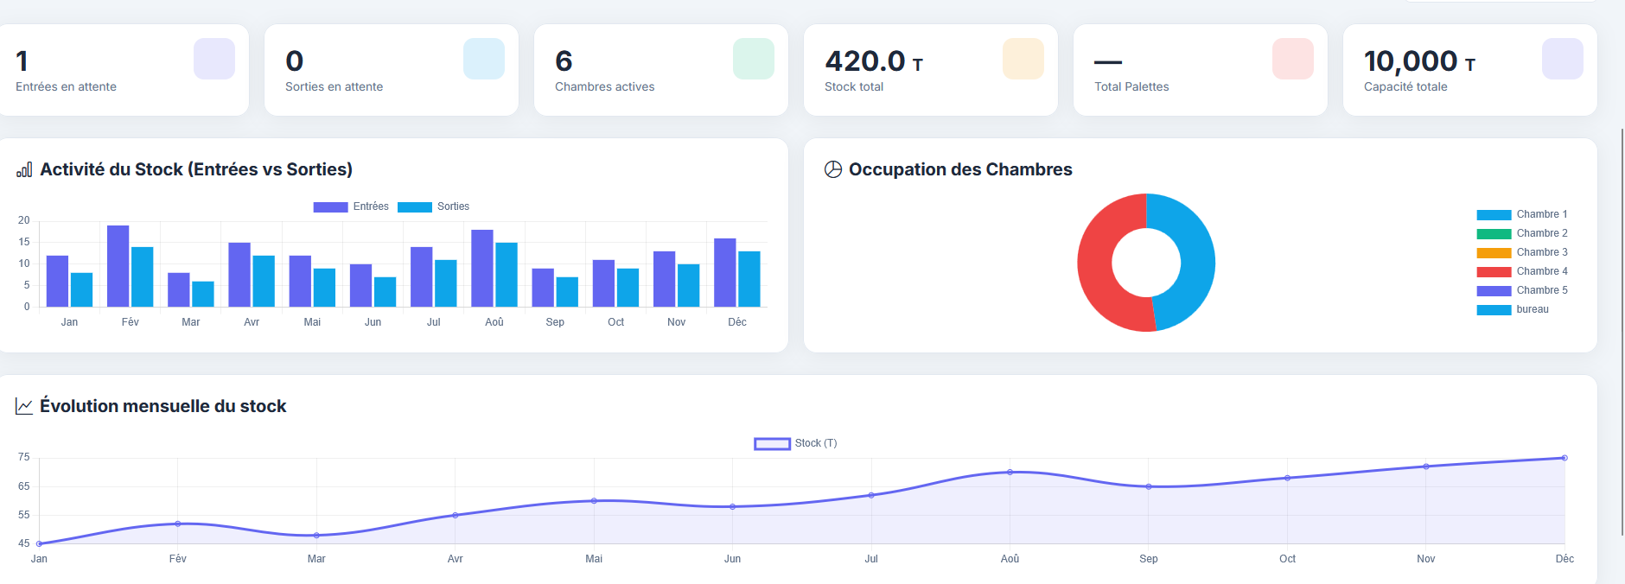
Figure 1:Exemple d'optimisation

Mise en place d’un indicateur visuel des stocks critiques dans la liste des clients

Dans le cadre de l’amélioration pour le profil directeur, une optimisation fonctionnelle doit être intégrée au niveau de la liste des clients. Cette modification consiste à mettre en place un système d’alerte visuelle permettant d’identifier rapidement les clients dont le niveau de stock dans les chambres froides devient critique. Ainsi, lorsqu’un client atteint un seuil de 20 % de stock restant, son entrée dans la liste sera automatiquement affichée en rouge. Cette approche vise à attirer immédiatement l’attention du directeur sur les situations urgentes, à faciliter la prise de décision et à renforcer le suivi proactif des stocks, tout en apportant une dimension plus dynamique et intelligente à l’interface utilisateur.
Voici un exemple illustrant comment cette fonctionnalité sera représentée dans la liste des clients.
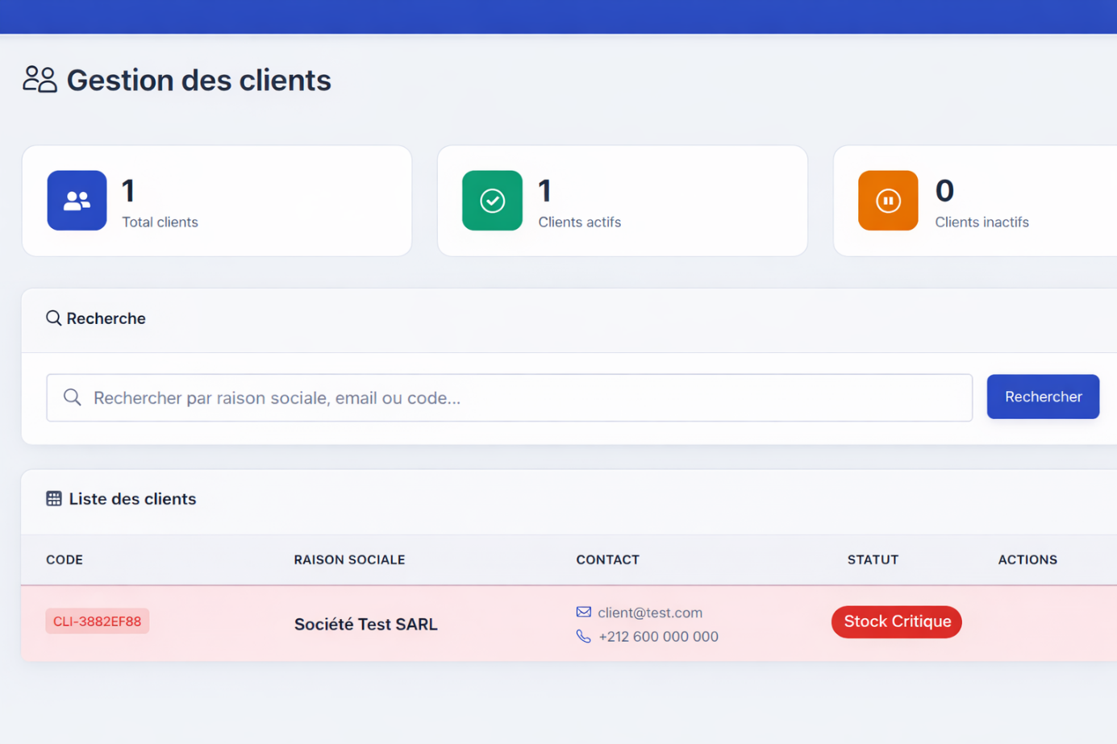
Figure 2:Exemple d’affichage des clients avec alerte de stock critique dans la page de gestion des clients

Amélioration du tableau de l’État du Stock(Accessible pour les rôles : chef de stock ,Contrôleur , Directeur ,Patron )

Le design actuel de la page sera conservé afin de garantir la cohérence visuelle de l’application, notamment la disposition des éléments, les styles graphiques ainsi que les indicateurs clés de performance (KPI) affichés en haut de la page. L’ensemble des fonctionnalités existantes, y compris les filtres déjà présents, restera inchangé.
Cependant, une amélioration fonctionnelle sera ajoutée permettant à l’utilisateur de filtrer les données par client. Cette fonctionnalité offrira la possibilité de sélectionner un client spécifique afin d’afficher uniquement son état de stock. Ainsi, chaque utilisateur pourra visualiser de manière claire et précise les informations relatives à un client donné, tout en conservant une interface familière et intuitive.

Objectif
Mettre en place une nouvelle version du tableau de l’État du Stock permettant de visualiser, filtrer et auditer efficacement les stocks par client, avec un suivi détaillé des mouvements (entrées, sorties, quantités et localisation).

Structure du tableau
Colonne | Description
Espèce / Désignation | Nom du produit (ex : BONITO, SARDINE ENTIER…)
Qualité | Référence ou grade du produit (ex : 230, 232…)
Moule | Type ou format (MEDIUM, SOFT, LAYOUTAN…)
Famille
Cartons Entrés | Nombre total de cartons ajoutés au stock
Cartons Sortis | Nombre total de cartons sortis
Cartons Restants | Quantité restante en cartons
Entrée (kg) | Poids total des entrées
Sortie (kg) | Poids total des sorties
Stock Final (kg) | Poids restant en stock
Chambre | Chambre froide de stockage
Rayon | Emplacement précis dans la chambre
Statut | 🟢 Actif (stock disponible) / 🔴 Sortie complète (stock épuisé)
Actions | Bouton “Voir Détails” pour consulter la fiche palette

Ligne de totalisation
- Une ligne TOTAL sera affichée en bas du tableau.
- Elle calcule automatiquement :
  - Le total des cartons (entrés, sortis, restants)
  - Le total des poids (kg)
- Cette ligne sera grisée avec des valeurs en gras pour faciliter l’audit.

Interactions utilisateur
1. Filtrage avancé
L’utilisateur dispose de plusieurs critères de filtrage lui permettant d’affiner les données affichées :
- Client
- Espèce
- Moule
- Qualité
- Famille
- Chambre
- Rayon
Ces filtres peuvent être utilisés :
- individuellement (ex : filtrer uniquement par client)
- ou combinés (ex : client + espèce + chambre)
👉 Principe important :
Le filtrage agit uniquement sur les lignes du tableau, tandis que toutes les colonnes restent toujours visibles, afin de conserver une vue complète des informations.
2. Mise à jour dynamique des données
À chaque application ou modification d’un filtre :
- Le tableau est automatiquement mis à jour
- Seules les données correspondant aux critères sélectionnés sont affichées
- Toutes les informations associées restent visibles
3. Exemple de tableau après filtrage
👉 Exemple : filtrage par Client = Client A
Client | Espèce | Moule | Qualité | Famille | Chambre | Rayon | Cartons Initiaux | Poids / Carton (kg) | Cartons Entrés | Cartons Sortis | Cartons Restants | Poids Restant (kg) | Action
Client A | Crevette | M1 | Export | Seafood | F1 | R2 | 1000 | 12 | 1000 | 400 | 600 | 7200 | Voir Détails
Client A | Poisson | M2 | Local | Seafood | F2 | R1 | 800 | 11.9 | 800 | 300 | 500 | 5950 | Voir Détails
👉 ✔ Même avec un seul filtre :
- Toutes les colonnes sont affichées
- Seules les lignes sont filtrées
4. Ligne de totalisation dynamique
Une ligne TOTAL est affichée en bas du tableau.
Elle calcule automatiquement :
- Le total des cartons initiaux
- Le total des cartons entrés
- Le total des cartons sortis
- Le total des cartons restants
- Le total des poids restants (kg)
👉 Cette ligne :
- Se met à jour automatiquement selon les filtres appliqués
- Est visuellement distincte (fond grisé + texte en gras)
5. Consultation des détails (drill-down)
Chaque ligne du tableau contient un bouton “Voir Détails”, permettant d’accéder à des niveaux d’information plus précis.
Niveau 1 : Détail global (ligne sélectionnée)
Lors du clic sur “Voir Détails” :
L’utilisateur accède à une page ou une modale contenant :
- Les informations générales (client, espèce, chambre, etc.)
- La liste des palettes correspondant aux critères de la ligne
- Un résumé des quantités
Exemple : Tableau des palettes
N° Palette | Date Entrée | Cartons Initiaux | Poids / Carton (kg) | Cartons Entrés | Cartons Sortis | Cartons Restants | Poids Restant (kg) | Action
P001 | 01/04/2026 | 200 | 12 | 200 | 50 | 150 | 1800 | Voir Détails
P002 | 02/04/2026 | 300 | 12 | 300 | 100 | 200 | 2400 | Voir Détails
P003 | 03/04/2026 | 500 | 12 | 500 | 250 | 250 | 3000 | Voir Détails

TOTAL palettes
| TOTAL | | 1000 | | 1000 | 400 | 600 | 7200 kg | | |
Niveau 2 : Détail d’une palette
Chaque palette possède un bouton “Voir Détails”.
Ce niveau affiche :
- Les informations complètes de la palette
- L’historique détaillé des mouvements

Exemple : Historique d’une palette
Date | Type | Quantité (cartons) | Stock restant (cartons) | Poids restant (kg) | Contrôleur
01/04/2026 | Entrée | 200 | 200 | 2400 | Ali
05/04/2026 | Sortie | 30 | 170 | 2040 | Sara
10/04/2026 | Sortie | 20 | 150 | 1800 | Omar

- Design attendu
L’interface doit respecter les principes suivants :
Interface claire avec fond blanc et bordures fines
Bonne hiérarchie visuelle pour faciliter la lecture
Utilisation de codes couleur (vert / rouge) pour les statuts
Boutons homogènes et cohérents avec le dashboard
Ligne TOTAL bien distincte pour une lecture rapide
- Résumé global
Le filtrage agit uniquement sur les lignes
Toutes les colonnes restent visibles
Les indicateurs incluent désormais :
Cartons initiaux
Poids par carton
Cartons entrés / sortis / restants
Poids restant
La ligne TOTAL est dynamique
Navigation en 2 niveaux de détail (drill-down) :
Vue globale
Vue palette + historique

Amélioration de la lisibilité de l’historique pour le Journal d'audit

Remarque importante
Il est important de noter que cette amélioration concerne uniquement la lisibilité des données affichées dans l’historique. Le design général de la page, la structure du tableau, les indicateurs (KPI) ainsi que les filtres existants resteront inchangés. L’objectif est simplement de transformer l’affichage technique des détails (format JSON) en un format plus compréhensible et adapté aux utilisateurs, tout en conservant l’interface actuelle.

Actuellement, les détails des actions sont affichés sous forme technique (format JSON), ce qui les rend difficiles à comprendre pour les utilisateurs non techniques. Afin d’améliorer l’expérience utilisateur, une transformation de cet affichage est nécessaire pour le rendre plus clair, structuré et lisible.
Dans la nouvelle version, les détails des actions seront présentés sous forme textuelle et organisée, en remplaçant les données brutes par des informations compréhensibles.

Exemple d’affichage amélioré
Au lieu de :
{
"companyName": "King pélagique",
"phone": "06-21-23-33-25",
...
}
On aura :
- Client créé : King pélagique
- Code : CLI-415CEDE2
- Téléphone : 06-21-23-33-25
- Adresse : Zone industrielle Hay Salam
- Email : king@gmail.com
- Statut : Actif

Pour les modifications
Au lieu d’un JSON, on affichera clairement les changements :
- Téléphone modifié :
Ancien : 06-00-00-00-00 → Nouveau : 06-21-23-33-25
- Adresse modifiée :
Ancienne : Ancienne adresse → Nouvelle : Zone industrielle Hay Salam

Pour les opérations de stock
- Entrée de stock créée :
Produit : BONITO
Quantité : 30 cartons (1500 kg)
Chambre : F1 – Rayon A
- Sortie de stock validée :
Quantité sortie : 10 cartons (500 kg)

Objectif de cette amélioration
- Rendre l’historique compréhensible pour tous les profils (directeur, contrôleur…)
- Supprimer les informations techniques inutiles
- Faciliter la lecture rapide et l’analyse
- Améliorer la qualité globale de l’interface
💡 En résumé :
👉 On transforme un historique technique (JSON) → en historique métier lisible et clair

Amélioration de la mise en page du formulaire de création client

Dans le cadre de l’amélioration de l’interface utilisateur, il serait préférable de mettre en place une optimisation du design et de l’expérience utilisateur (UX/UI) du formulaire de création d’un nouveau client. Cette amélioration consisterait à adopter une présentation plus moderne et épurée, avec un positionnement centré du formulaire afin d’assurer un meilleur équilibre visuel et une lisibilité accrue.
Il serait également pertinent de renforcer l’aspect interactif de la page, en intégrant des éléments dynamiques et des retours visuels permettant de rendre l’utilisation plus intuitive et fluide. La mise en place de boutons au design moderne ainsi que l’amélioration de l’apparence des champs de saisie contribueraient à offrir une expérience utilisateur plus agréable et cohérente.
Ainsi, ces améliorations permettraient d’obtenir une interface plus claire, plus interactive et plus professionnelle, tout en conservant l’identité visuelle globale de l’application.

Amélioration du module de facturation : tableau récapitulatif mensuel interactif
Dans le cadre de l’évolution du module de facturation, le tableau récapitulatif mensuel doit être amélioré afin de devenir pleinement interactif et intégré au système. Actuellement, ce tableau se limite à un affichage statique des données relatives à l’activité mensuelle des clients. L’objectif de cette amélioration est de transformer cette vue en un composant dynamique et connecté directement aux données du système

Amélioration de la génération de facture
Dans le cadre de l’amélioration du module de facturation, une correction et une optimisation du processus de génération de facture doivent être mises en place. Actuellement, cette fonctionnalité n’est pas totalement fonctionnelle et ne permet pas d’obtenir correctement les factures attendues.
La nouvelle version du système devra permettre à l’utilisateur de sélectionner un client ainsi qu’une période (mois ou intervalle de dates), afin de générer automatiquement la facture correspondante. Une fois les critères choisis, le système doit calculer et afficher toutes les opérations liées au client sur la période sélectionnée, puis produire une facture complète et cohérente contenant les informations nécessaires (mouvements, quantités, montants et récapitulatif).
Cette amélioration vise à rendre le processus de facturation fiable, automatisé et directement lié aux données réelles du système, tout en facilitant le travail de l’utilisateur et en garantissant l’exactitude des résultats.

Amélioration du module de facturation – Facture détaillée et gestion complète
Dans le cadre de l’amélioration du module de facturation, une structure complète et fonctionnelle de la facture détaillée est mise en place afin d’assurer une meilleure lisibilité, traçabilité et automatisation des calculs.

1. Structure de la facture détaillée
La facture est organisée en plusieurs sections :

En-tête
- Nom et logo de l’entrepôt

- Numéro de facture
- Date de génération
- Client concerné
- Utilisateur validateur

Tableau des prestations
Prestation | Quantité (kg) | Jours | PU (DH) | Total (MAD)
Entrée | 761 160 | — | 0,07 | 53 281
Sortie | 685 800 | — | 0,07 | 48 006
Séjour | 2 200 | 30 | 8 | 528 000
Forfait | 1 500 | — | Fixe | 375 000

2. Règles de calcul
- Séjour :
👉 Jours × Tonnage × Prix unitaire (PU)
- Forfait :
👉 Montant fixe prédéfini
- Entrées / Sorties :
👉 Calculées automatiquement selon les mouvements réels du stock

3. Pied de facture
- Total général à payer
- Mentions légales
- Informations de traçabilité (date de génération, utilisateur)

4. Actions disponibles
- Consulter la facture
- Imprimer
- Télécharger en PDF

5. Validation des factures
Un processus de validation est mis en place afin de sécuriser les données :

Objectif :
Permettre au directeur de valider officiellement les factures générées.

Processus :
- Consultation de la facture
- Validation par le directeur

Après validation :
- Facture verrouillée
- Impossible à modifier
- Horodatage automatique enregistré

6. Sécurité et gestion des accès

Chef de stock :
- Générer les factures
- Configurer les tarifs
- Modifier avant validation
- Consulter les factures

Directeur :
- Consulter les factures
- Valider les factures

Autres utilisateurs :
- Aucun accès au module de facturation

7. Génération mensuelle des factures
Les factures sont générées sur une base mensuelle selon les règles suivantes :
- Calcul automatique des séjours : Jours × Tonnage × PU
- Application des forfaits fixes
- Calcul des manipulations selon les tarifs définis

Correction de l’affichage des rayons dans les tableaux
Une anomalie a été identifiée concernant l’absence d’affichage des rayons dans plusieurs tableaux de l’application, notamment dans les pages Détails de l’opération d’entrée, État du stock et Préparation de sortie.
Dans le cadre des améliorations proposées, cette problématique doit être corrigée afin d’assurer une visibilité complète des informations de localisation. Ainsi, le champ Rayon doit être correctement intégré et affiché dans tous les tableaux concernés, au même titre que la chambre frigorifique.
Cette correction permettra d’améliorer la précision du suivi des emplacements, de faciliter les opérations logistiques et de garantir une meilleure cohérence des données affichées dans l’ensemble du système.

Tableau de préparation des marchandises à sortir– Description souhaitée

1. Sélection du client
L’interface doit permettre à l’utilisateur de sélectionner un client via une liste déroulante. Une fois le client choisi, le système doit charger automatiquement l’ensemble des données de stock associées, notamment les espèces, moules, qualités, lots, dates de réception, chambres, rayons et palettes disponibles.

2. Tableau principal avec filtres intégrés
Le tableau principal affiche les palettes disponibles pour le client sélectionné. Chaque colonne doit intégrer un champ de filtrage en haut, permettant à l’utilisateur de rechercher et de filtrer directement les données affichées.
Les colonnes du tableau incluent :
- Code palette
- Espèce
- Moule
- Qualité
- Famille
- Code lot client
- Date de réception
- Chambre
- Rayon
Fonctionnalités des filtres :
- Espèce : liste déroulante avec option “Autre” pour saisie libre
- Moule et Qualité et Famille : listes déroulantes dynamiques
- Code lot client : champ texte ou liste si disponible
- Date de réception : sélection par date
- Chambre et Rayon : filtres par localisation précise

3. Mise à jour dynamique
Le tableau doit être interactif et se mettre à jour automatiquement dès l’application d’un ou plusieurs filtres. L’utilisateur peut ainsi affiner progressivement sa recherche (par espèce, qualité, palette, emplacement, etc.) afin de visualiser uniquement les données pertinentes.

Processus de préparation de sortie et fiche de charge

Enregistrement de l’opération de sortie
Après la sélection des marchandises à sortir (via le tableau de filtrage) et la désignation du contrôleur responsable, le chef de stock visualise les totaux (cartons et poids). Une fois ces éléments validés, il procède à l’enregistrement de l’opération de sortie.
Suite à cet enregistrement, les palettes sélectionnées sont regroupées dans un tableau dédié appelé “Fiche de charge”.
  - Fiche de charge – Structure du document
La fiche de charge est un document opérationnel qui regroupe l’ensemble des palettes à sortir, filtrées et validées par le chef de stock.
En-tête de la fiche
La fiche contient les informations suivantes :
- Titre : Fiche de charge
- Entreprise : Nom du client
- Contrôleur : Nom du contrôleur responsable
- Carliste : Champ à renseigner par le contrôleur
- Température : Température relevée lors du contrôle
- H.D / H.F : Heure de début et de fin du chargement
- Total Cartons : Nombre total de cartons
- Total Kg : Poids total en kilogrammes
- N° Conteneur : À saisir par le contrôleur
- N° d’agrément : Si disponible pour le client
- Matricule : Véhicule ou conteneur utilisé
Tableau des palettes
Chaque ligne représente une palette ou un lot, avec les informations suivantes :
Colonne | Description
Date Entrée | Date d’entrée en stock
Espèce | Type de produit (ex : MAQ ENTIER)
Qualité | Qualité ou calibrage
Moule | Format ou taille
Famille | Type de conservation
N° Cartons Entrés | Quantité initiale
Poids Carton | Poids unitaire
CD Lot Client | Code lot client
Chambre | Chambre froide
Rayon | Emplacement précis
Code Palette | Identifiant unique
N° Cartons Chargés | Quantité réellement sortie

- Traitement par le contrôleur
Une fois la fiche générée, elle est automatiquement assignée au contrôleur responsable.
Dans son espace personnel, le contrôleur accède à la fiche depuis la section :
👉 « Fiches en attente de contrôle »
Cette fiche représente le document de référence utilisé pour effectuer la sortie physique des marchandises.

Contrôle et sortie des palettes
Le contrôleur utilise un PDA (terminal mobile avec scan QR / code-barres) afin d’effectuer le contrôle terrain des palettes.
Pour chaque palette à sortir :
- Le contrôleur se rend à la localisation indiquée :
  - Chambre
  - Rayon
- Il clique sur :
📱 Scanner palette
- Il scanne le QR Code ou le code-barres de la palette
- Le système identifie automatiquement :
  - le code palette,
  - le client,
  - l’espèce,
  - la qualité,
  - le moule,
  - la localisation,
  - les quantités disponibles.

Contrôle et sortie des palettes
Le contrôleur utilise un PDA (terminal mobile avec scan QR / code-barres) afin d’effectuer le contrôle terrain des palettes.
Pour chaque palette à sortir :
- Le contrôleur se rend à la localisation indiquée :
  - Chambre
  - Rayon
- Il clique sur :
📱 Scanner palette
- Il scanne le QR Code ou le code-barres de la palette
- Le système identifie automatiquement :
  - le code palette,
  - le client,
  - l’espèce,
  - la qualité,
  - le moule,
  - la localisation,
  - les quantités disponibles.

Gestion des palettes non sorties
Les palettes pour lesquelles aucune quantité n’est saisie sont considérées comme non concernées par l’opération de sortie.
Par conséquent :
- elles ne sont pas intégrées dans la fiche finale,
- elles ne sont pas enregistrées dans les tableaux de sortie,
- elles restent disponibles dans le stock sans modification.

Rejet au niveau palette
Le contrôleur peut rejeter une palette si elle est non conforme.
- Rejet possible palette par palette
- Motif obligatoire

Règle métier : seuil de rejet
Si le nombre de palettes rejetées dépasse 5 palettes :
- L’opération est automatiquement rejetée
- Un motif global est obligatoire
- L’opération est arrêtée

Gestion des palettes non sorties
Les palettes pour lesquelles aucune quantité n’est saisie (palettes non sorties) sont considérées comme non concernées par l’opération de sortie.
👉 Par conséquent :
- Elles ne sont pas intégrées dans la fiche de sortie finale
- Elles ne sont pas enregistrées dans les tableaux de sortie
- Elles restent disponibles dans le stock initial sans modification

Modification avant validation (IMPORTANT)
Avant la validation finale par le chef de stock, une étape de correction est prévue afin de garantir la fiabilité des données.
👉 Le contrôleur dispose également du droit de modification, en cas d’erreur constatée lors du contrôle des palettes.
Ainsi :
- Rôle du contrôleur
Le contrôleur peut :
- Corriger les quantités saisies
- Modifier les informations des palettes si erreur
- Ajuster les données avant validation finale
- Corriger les incohérences détectées lors du contrôle
👉 Cette étape permet de garantir que les données transmises au chef de stock sont correctes et conformes à la réalité.
- Rôle du chef de stock
Après validation du contrôleur :
Le chef de stock peut encore :
- Vérifier l’ensemble des données
- Apporter des modifications finales si nécessaire
- Valider définitivement l’opération
- Rejeter l’opération en cas d’anomalie

Calcul automatique
Le système calcule automatiquement :
- Le total des cartons sortis
- Le poids total correspondant (kg)
- Les totaux globaux de l’opération
Ces informations sont mises à jour en temps réel afin de faciliter la vérification.
- Validation de l’opération
Après le contrôle :
- Le contrôleur enregistre la fiche
- L’opération passe au statut “En attente de validation”
- Elle est transmise au chef de stock
Le chef de stock peut alors :
- Valider l’opération
- Modifier les données si nécessaire
- Rejeter l’opération
- Motif obligatoire
- Annulation de la sortie
- Aucun impact sur le stock validé
- Signaler une anomalie
- Après validation
Une fois l’opération validée par le chef de stock :
- ✅ Le stock est automatiquement mis à jour en fonction des quantités réellement sorties
- ✅ Les palettes sont mises à jour (quantités restantes ou sorties complètes)
- ✅ L’opération passe au statut “Validée”
- ✅ Toutes les actions sont enregistrées dans l’historique (traçabilité complète : utilisateur, date, modifications)

Gestion et suivi des sorties de stock – Amélioration du regroupement des opérations

1. Vue principale (regroupement par opération)
Dans le cadre de l’amélioration de la gestion des sorties de stock, il est proposé de mettre en place un affichage regroupé par opération, correspondant au Bon de Livraison (BL).
Ainsi, chaque ligne du tableau principal représente une opération complète, au lieu d’afficher chaque palette individuellement.
Cette approche permet une meilleure lisibilité et une vision globale des sorties.

Structure du tableau principal
BL N° | Date | Client | Espèces sorties | Quantité totale (kg) | Cartons totaux | Statut | Actions

Statuts des opérations
- En attente : en attente de validation par le chef de stock
- Validée : opération confirmée
- Rejetée : opération refusée avec motif

Actions – Chef de stock
Le chef de stock dispose des actions suivantes :
- Voir détails
- Valider l’opération
- Rejeter l’opération (avec motif obligatoire)

2. Vue détaillée (par palette) Détails de l’opération de sortie
En cliquant sur “Voir détails”, le chef de stock accède à une vue complète de l’opération.

Informations générales
- Code opération : BR-202604-903BFE4
- Date et heure : 15/04/2026 14:55:50
- Client : Société Test SARL
- Statut : ❌ Rejeté
- Nombre de palettes : 12
- Total cartons : 60
- Poids total : 14 000 kg (14.00 T)
- Créé par : Chef de stock
- Contrôlé par : Contrôleur responsable

Filtres de recherche
Des filtres sont disponibles pour faciliter la recherche dans les palettes :
- Par espèce
- Par qualité
- Par code palette
- Par chambre / rayon
- Par statut

Tableau des palettes associées
Date entrée | N° palette | Espèce | Qualité | Moule | Famille | Code lot client | Cartons | Poids carton | Chambre | Rayon | Statut | Actions

Statut des palettes
- Validée : palette acceptée
- Rejetée : palette refusée par le contrôleur (avec motif)

Actions disponibles sur les palettes
- Voir détails
- Modifier (uniquement avant validation finale)

Rôle du contrôleur
Le contrôleur accède uniquement aux opérations qui lui sont assignées.

Fonctionnalités du contrôleur
- Consulter ses opérations de sortie
- Accéder aux détails des opérations
- Contrôler les palettes
- Valider ou rejeter chaque palette
- Modifier les informations des palettes en cas d’erreur

Restriction importante
Le contrôleur peut modifier les données uniquement avant la validation finale par le chef de stock.

Rôle du chef de stock
Le chef de stock dispose d’une vision globale :
- Accès à toutes les opérations
- Consultation des détails complets
- Vérification des données saisies par le contrôleur
- Validation ou rejet global de l’opération

Fonctionnalités à intégrer
- Regroupement automatique des palettes par opération (BL)
- Calcul automatique des totaux (cartons et poids)
- Accès détaillé aux opérations et palettes
- Gestion des statuts (en attente, validé, rejeté)
- Gestion du rejet :
  - Palette (par le contrôleur)
  - Opération globale (par le chef de stock)
- Modification avant validation finale
- Traçabilité complète (utilisateur, date, actions)
- Lien direct avec la fiche de charge validée

Ajout du Bon de Sortie (BS) – Génération et structure

L’image ci-dessous présente la structure attendue du bon de sortie.
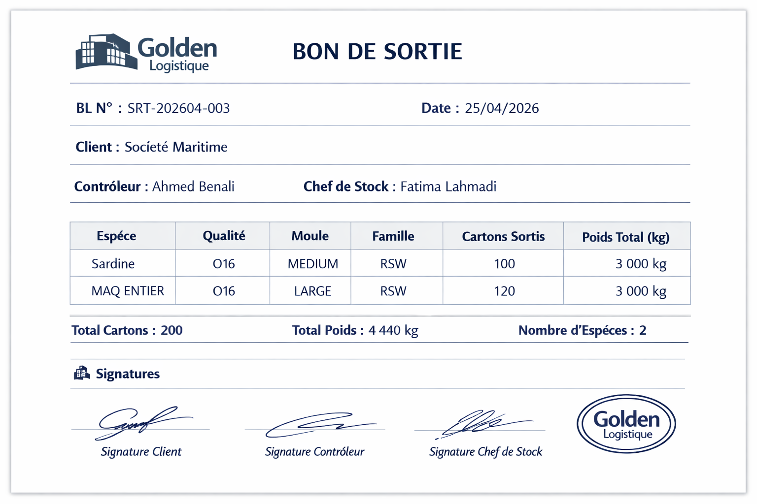
Logo de l’entreprise à utiliser dans le bon


Objectif de la modification
Dans le cadre de l’amélioration du module de gestion des sorties de stock, il est proposé d’intégrer une fonctionnalité permettant la génération d’un Bon de Sortie (BS). Ce document officiel vise à formaliser l’expédition des marchandises, garantir la traçabilité et servir de preuve après validation de l’opération.

Conditions de génération
Le bouton “📄 Générer Bon de Sortie” sera disponible uniquement après :
- La complétion de la fiche de charge par le contrôleur Formulaire
- La validation de l’opération par le chef de stock
- La mise à jour effective du stock

Structure du Bon de Sortie

En-tête
Le document doit contenir :
- Logo de l’entrepôt frigorifique
- Titre : Bon de Sortie
- Numéro du BL (généré automatiquement)
- Date de génération
- Nom du client
- Nom du contrôleur responsable
- Nom du chef de stock validateur

Détails des marchandises (par espèce)
Le tableau doit être structuré par espèce afin d’offrir une vue synthétique :
Colonne | Description
Espèce | Nom du produit
Qualité | Grade ou référence
Moule | Format du produit
Famille | Type de conservation
Cartons sortis | Nombre total de cartons
Poids total (kg) | Poids global par espèce

Détails complémentaires (traçabilité) (optionnel)
Un tableau secondaire peut être ajouté pour assurer une traçabilité fine :
Code Palette | Chambre | Rayon | Cartons sortis

Totaux globaux
En bas du document :
- Total des cartons sortis
- Total du poids (kg)
- Nombre total de palettes

Signatures
Le document doit inclure :
- Signature du responsable client
- Signature du contrôleur
- Signature du chef de stock
- Cachet de l’entreprise

Amélioration du fonctionnement et du design des boutons de modification dans les actions

Dans le cadre des améliorations à apporter à l’application, il serait préférable de corriger le dysfonctionnement constaté au niveau des boutons de modification dans la section des actions. Actuellement, ces boutons ne remplissent pas correctement leur rôle, ce qui empêche l’utilisateur d’accéder à la fonctionnalité de mise à jour des données.
Il serait donc pertinent de revoir leur implémentation, notamment en vérifiant les routes associées, les contrôleurs ainsi que le lien entre l’interface et la logique métier, afin d’assurer un fonctionnement fluide et fiable. Par ailleurs, une amélioration de leur présentation visuelle serait également souhaitable, en adoptant des boutons plus modernes, mieux positionnés et clairement identifiables.
Ainsi, ces ajustements permettraient non seulement de corriger le problème fonctionnel, mais aussi d’améliorer l’expérience utilisateur en rendant les actions plus accessibles, intuitives et cohérentes au sein de l’interface.

Tableau de bord mensuel des contrôleurs – Suivi et analyse des performances(affichage pour les profils suivante seulement : Chef de stock et Directeur)

- L’illustration suivante présente le design et la structure attendus de cette page.
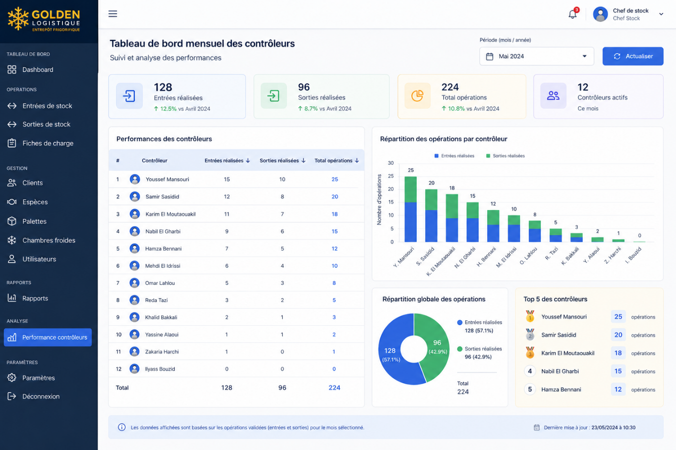

Objectif
Mettre en place une page dédiée permettant de suivre, analyser et comparer les performances des contrôleurs sur une base mensuelle. Cette interface fournit une vision globale de leur activité en termes d’opérations d’entrée et de sortie, afin d’améliorer la gestion et la prise de décision.

1. Accès et sécurité
Cette page est accessible uniquement aux profils suivants :
- Chef de stock
- Directeur
Les autres utilisateurs n’ont pas accès à cette fonctionnalité, garantissant la confidentialité des données.

2. Sélecteur de période (filtrage mensuel)
Un sélecteur de date (mois/année) est placé en haut de la page, permettant de :
- Choisir un mois spécifique
- Mettre à jour automatiquement les données affichées
👉 Par défaut, le système affiche le mois en cours, avec possibilité de consulter les mois précédents.

3. Tableau récapitulatif des performances
Un tableau principal affiche les performances de chaque contrôleur :
Contrôleur | Entrées réalisées | Sorties réalisées | Total opérations
Youssef Mansouri | 15 | 10 | 25
Samir Sasidid | 12 | 8 | 20

Description des colonnes
- Contrôleur : Nom de l’utilisateur
- Entrées réalisées : Nombre d’opérations d’entrée traitées
- Sorties réalisées : Nombre d’opérations de sortie traitées
- Total opérations : Somme des entrées et sorties
👉 Les données sont calculées automatiquement en fonction du mois sélectionné.

4. Diagramme de visualisation
Un graphique interactif est intégré pour représenter :
- L’activité de chaque contrôleur
- La répartition entre entrées et sorties
👉 Ce diagramme permet une lecture rapide et visuelle des performances.

5. Top 5 des contrôleurs
Une section dédiée affiche les 5 contrôleurs les plus performants du mois, classés selon le nombre total d’opérations :
Top 5 :
- Contrôleur A – 25 opérations
- Contrôleur B – 20 opérations
- Contrôleur C – 18 opérations
- Contrôleur D – 15 opérations
- Contrôleur E – 12 opérations
Cette section permet :
- D’identifier les meilleurs profils
- De valoriser les performances
- De motiver les équipes

6. Mise à jour dynamique
- Les données sont mises à jour automatiquement selon le mois sélectionné
- Le tableau, le diagramme et le classement Top 5 sont synchronisés
- Les calculs sont basés sur les opérations validées (entrées et sorties)
- Intégration du tonnage des opérations
Afin d’enrichir l’analyse des performances, le tableau de bord intègre désormais une dimension volumétrique en complément du simple comptage des opérations. Chaque opération d’entrée ou de sortie est associée à son volume traité, exprimé en nombre de cartons, ainsi qu’à son poids correspondant en kilogrammes (kg) et en tonnes (T).
Cette amélioration permet :
- D’obtenir une vision plus précise de la charge réelle de travail de chaque contrôleur
- De différencier les performances non seulement en nombre d’opérations, mais également en volume traité
- D’apporter une analyse plus pertinente dans le cadre de la gestion logistique et de la prise de décision
👉 Ainsi, deux contrôleurs ayant un nombre d’opérations similaire peuvent être comparés de manière plus juste en fonction du tonnage réellement manipulé.

Objectifs de la fonctionnalité
Cette page permet :
- Un suivi précis de l’activité des contrôleurs
- Une meilleure répartition des tâches
- Une aide à la prise de décision managériale
- Une analyse visuelle et statistique des performances

Amélioration de la page “Gestion des clients” – Indicateur de stockage

N.B :
La page 👉 « Gestion des clients – Indicateur de stockage » est accessible uniquement aux profils Directeur et Chef de stock. Le Chef de stock dispose des droits complets de gestion des clients, lui permettant de créer un client, modifier ses informations, ainsi qu’activer ou désactiver son compte. En revanche, le Directeur possède uniquement un droit de consultation, lui permettant de visualiser la liste des clients et les indicateurs de stockage sans possibilité de modification ou de gestion.

- L’illustration ci-dessus montre un aperçu du design proposé pour la visualisation du stockage par client.
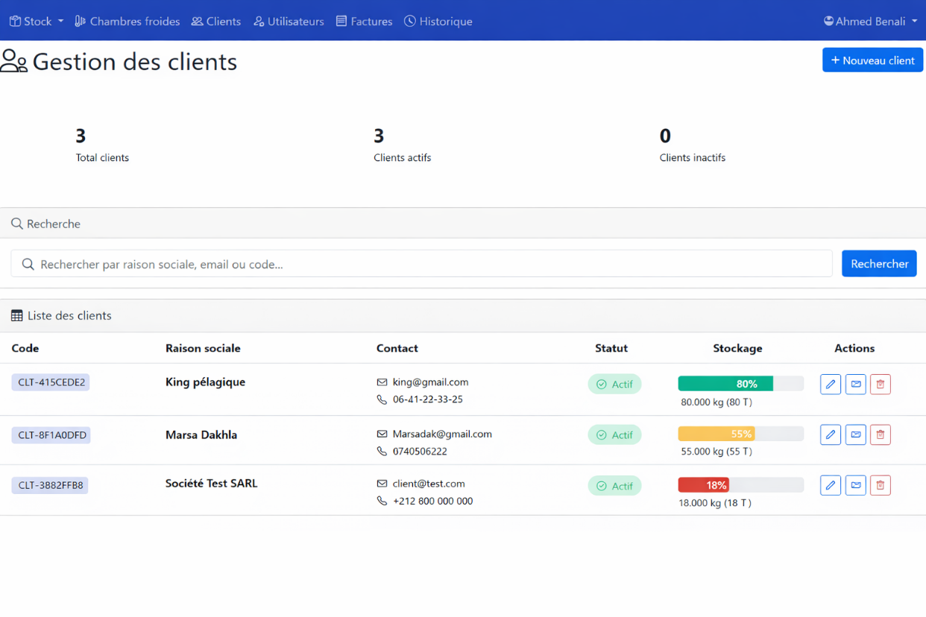

Objectif
Dans le cadre de l’amélioration de la page de gestion des clients, il est proposé d’ajouter un indicateur visuel de stockage permettant de représenter, pour chaque client, le niveau de stockage occupé dans l’entrepôt.

1. Ajout d’une barre de progression (stockage)
Pour chaque client, une barre visuelle (progress bar) sera affichée afin de représenter :
- Le pourcentage de stockage occupé
- Le volume total stocké exprimé en :
  - Kilogrammes (kg)
  - Tonnes (T)

2. Contenu de l’indicateur
La barre affichera :
- % de stockage utilisé (ex : 80%)
- Poids total stocké (ex : 80 000 kg / 80 T)
👉 Exemple d’affichage :
[████████░░] 80%
80 000 kg (80 T)

3. Logique de calcul
- Le pourcentage est calculé en fonction de la capacité totale de stockage disponible
- Le poids correspond à la somme du stock réel du client (toutes espèces confondues)

4. Indicateur visuel (couleurs)
Pour améliorer la lisibilité :
- 🟢 Vert : stockage normal
- 🟠 Orange : stockage moyen
- 🔴 Rouge : seuil critique (ex : dépassement ou faible stock selon besoin métier par exemple moins de 20%)

5. Objectifs de l’amélioration
- Visualiser rapidement le niveau de stockage de chaque client
- Faciliter la prise de décision (priorité de sortie, alerte…)
- Améliorer l’expérience utilisateur avec un affichage moderne et intuitif
- Apporter une dimension visuelle claire dans le suivi du stock

Amélioration de l’ergonomie : adoption d’une navigation verticale (sidebar)

- Cette image illustre la manière dont je souhaite améliorer l’ergonomie de l’interface, en adoptant une navigation verticale sous forme de sidebar.
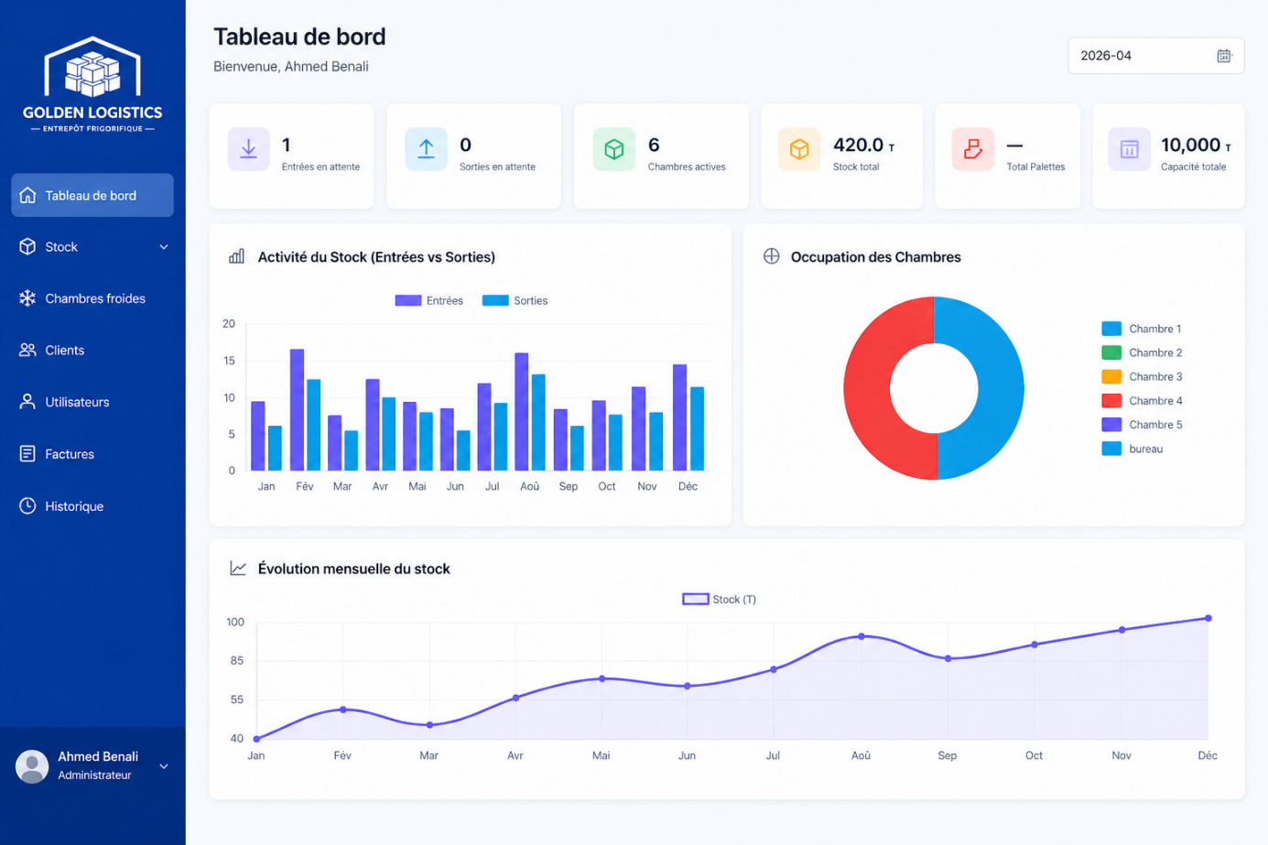
L’interface actuelle de l’application repose sur une barre de navigation horizontale, qui présente certaines limites en termes d’ergonomie, notamment au regard de la richesse fonctionnelle du système. En effet, la plateforme de gestion de stock frigorifique intègre de nombreux modules — tels que le tableau de bord, la gestion des entrées et sorties, le suivi des chambres froides, la gestion des clients, la facturation, les rapports et l’historique — ainsi que plusieurs profils utilisateurs (patron, directeur, chef de stock, contrôleur et client).
Dans ce contexte, la navigation horizontale devient rapidement surchargée, ce qui nuit à la lisibilité et à l’accessibilité des différentes fonctionnalités, en particulier sur des écrans de taille standard.
Afin d’améliorer l’expérience utilisateur, il est proposé d’adopter une navigation verticale sous forme de barre latérale (sidebar). Cette approche permettra de structurer les fonctionnalités par catégories, tout en assurant une visibilité claire et permanente des différents modules. Elle facilitera également l’accès rapide aux différentes sections de l’application.
Par ailleurs, l’utilisation d’une sidebar libère de l’espace vertical, permettant de mettre davantage en valeur le contenu principal de l’interface, notamment les tableaux de données, les indicateurs de performance et les graphiques.
Enfin, l’intégration d’une sidebar rétractable offrira une meilleure adaptabilité aux différentes résolutions d’écran, garantissant ainsi une navigation plus fluide, moderne et adaptée aux standards actuels des applications de type ERP.

Profil contrôleur :

Interface du contrôleur – Formulaire d’entrée de stock
Le contrôleur dispose du même formulaire d’entrée de stock que celui défini dans la section :
👉 « Modifications à apporter sur le formulaire d’entrée de stock »
L’interface conserve donc :
- les mêmes sections,
- les mêmes champs,
- les mêmes comportements dynamiques,
- ainsi que les fonctionnalités de génération automatique des palettes.
Cependant, certaines règles métier sont adaptées au rôle du contrôleur.
- Particularités du profil contrôleur

- Contrôleur responsable de l’opération
Dans le profil contrôleur :
- le contrôleur connecté est automatiquement considéré comme responsable de l’entrée,
- il n’a donc pas la possibilité de sélectionner d’autres contrôleurs.
👉 La section :
« Équipe de réception (Contrôleur) »
est automatiquement renseignée par le système.
- Pas de droit de validation
Contrairement au Chef de stock, le contrôleur ne peut pas valider définitivement une opération.
Il peut uniquement :
- saisir les informations,
- générer les palettes,
- enregistrer l’opération.
👉 La validation finale et la mise à jour officielle du stock restent réservées au Chef de stock.
- Fonctionnalités disponibles pour le contrôleur
Le contrôleur peut :
- Sélectionner le client et le lot client
- Ajouter une ou plusieurs espèces
- Saisir les informations produit :
  - Espèce,
  - Famille,
  - Qualité,
  - Moule
- Définir :
  - le nombre de palettes,
  - les cartons,
  - les poids
- Générer automatiquement les palettes et leurs codes uniques
- Affecter une chambre et un rayon
- Visualiser l’aperçu des palettes générées
- Modifier les informations avant enregistrement

- Interactivité et automatisation
Le formulaire conserve toutes les fonctionnalités dynamiques :
- Pré-remplissage intelligent
- Gestion multi-espèces
- Génération automatique des codes palettes
- Validation en temps réel
- Listes déroulantes dynamiques
- Aperçu automatique des palettes générées
- Boutons d’action disponibles
Dans le profil contrôleur, les actions disponibles sont limitées à :
- 💾 Enregistrer
  - crée l’opération et les palettes associées
- 🔄 Réinitialiser
  - vide le formulaire
- ❌ Annuler
  - annule la saisie en cours
⚠️ Le bouton :
- ✅ Valider
n’est pas accessible au contrôleur.

- Workflow du contrôleur
- Le contrôleur ouvre le formulaire d’entrée
- Il saisit les informations client et produit
- Il définit les quantités et localisations
- Le système génère automatiquement les palettes
- Il enregistre l’opération
- L’opération reste en attente de validation par le Chef de stock

Interface du contrôleur – Page “Détails d’une opération”
Le contrôleur dispose de la même page que celle définie dans la section :
👉 « Page Détails d’une opération – Flux complet avec modification des palettes »
L’interface conserve donc :
- le même design,
- la même structure,
- les mêmes tableaux,
- les mêmes informations générales,
- ainsi que les fonctionnalités de recherche, filtrage et consultation des palettes.

🔹 Particularité du profil contrôleur
Dans le profil contrôleur :
👉 Seules les opérations :
- assignées à ce contrôleur,
- ou contrôlées par ce contrôleur connecté,
Sont affichées et accessibles.
Le contrôleur ne peut donc pas consulter les opérations des autres contrôleurs.

🔹 Fonctionnalités disponibles pour le contrôleur
Le contrôleur peut :
- Consulter les informations générales de l’opération
- Visualiser toutes les palettes associées
- Utiliser la barre de recherche et les filtres
- Générer la fiche de contrôle
- Voir les détails d’une palette
- Modifier certaines informations lors du contrôle :
  - nombre de cartons,
  - poids,
  - chambre,
  - rayon,
  - observations

🔹 Restrictions du contrôleur
Le contrôleur ne peut pas :
- Valider définitivement l’opération
- Modifier le client
- Modifier le code palette
- Modifier la structure globale de l’opération
👉 La validation finale reste réservée au Chef de stock.

🔹 Workflow du contrôleur
- Le contrôleur ouvre une opération qui lui est assignée
- Il consulte les palettes associées
- Il effectue le contrôle réel des marchandises
- Il corrige les informations si nécessaire
- Il ajoute des observations
- Il génère ou complète la fiche de contrôle
- Il envoie l’opération pour validation au Chef de stock

Interface du contrôleur – Gestion des sorties de stock

Objectif de l’interface
Cette interface permet au contrôleur de gérer les opérations de sortie qui lui sont assignées, en assurant le contrôle des palettes via PDA, la saisie des quantités réellement sorties, ainsi que le suivi de l’avancement des opérations jusqu’à validation finale.

🔷 1. Liste des fiches de sortie assignées
À la connexion, le contrôleur accède à un tableau regroupant toutes ses fiches de sortie.

📌 Contenu du tableau
Fiche | Client | Date | Chef de stock | Palettes | Statut | Action
S001 | Client A | 10/04/2026 | Ahmed | 5 | ⏳ En attente | 👁 Ouvrir
S002 | Client B | 11/04/2026 | Sara | 3 | 🔄 En cours | 👁 Ouvrir
👉 Chaque ligne représente une opération complète.

🔷 2. Détail d’une fiche de sortie
En ouvrant une fiche, le contrôleur accède à une interface structurée en tableau des palettes.

📌 Tableau des palettes
Palette | Produit | Localisation | Cartons | Statut | Action
P001 | Sardine | F1 / R2 | 50 | ⏳ À traiter | 📱 Scanner
P002 | Sardine | F1 / R3 | 30 | 🔄 Partielle | 📱 Scanner

🔷 3. Scan PDA et contrôle des palettes
Le contrôleur utilise un PDA pour scanner chaque palette.
Après scan :
- identification automatique de la palette,
- affichage d’un formulaire prérempli,
- saisie des cartons réellement sortis,
- ajout éventuel de poids et observations.

🔷 4. Actions possibles sur une palette
Depuis l’interface, le contrôleur peut :
- 📱 Scanner la palette
- ✔ Valider la sortie
- ❌ Rejeter la palette (avec motif obligatoire)
- ✏ Corriger les données si nécessaire

🔷 5. Gestion des statuts
Chaque palette évolue selon son état :
- ⏳ À traiter
- 🔄 Partielle
- ❌ Rejetée
- ✅ Sortie effectuée
L’avancement global de la fiche est mis à jour automatiquement.

🔷 6. Fonctionnement global de l’interface
L’interface suit un workflow simple et structuré :
- Le contrôleur ouvre sa fiche
- Il scanne les palettes via PDA
- Il saisit les quantités réelles
- Il peut corriger ou rejeter une palette
- Le système met à jour automatiquement les données
- La fiche est envoyée au Chef de stock pour validation finale

🔷 Résultat attendu
Cette interface permet :
- un contrôle rapide et terrain via PDA,
- une traçabilité complète des sorties,
- une mise à jour fiable du stock,
- et un suivi clair des opérations en temps réel.

Transfert de palette – Interface du contrôleur

Objectif
Cette interface permet au contrôleur de réaliser des transferts internes de palettes entre différentes chambres ou rayons, en garantissant une mise à jour en temps réel de la localisation sans modifier les quantités de stock.

1. Accès à la fonctionnalité
Le contrôleur accède à un module dédié intitulé “Transferts”, composé de deux sections :
- 🆕 Nouveau transfert
- 📜 Transferts enregistrés

2. Nouveau transfert (création)
Cette page permet d’initier un déplacement de palette.

Étape 1 : Scan de la palette
Le contrôleur clique sur le bouton 📱 Scanner une palette et utilise un PDA ou un lecteur QR.
👉 Une fois la palette scannée, le système identifie automatiquement la palette et affiche un formulaire prérempli contenant :
- Code palette
- Client
- Produit (espèce, qualité, moule, famille)
- Nombre de cartons
- Poids total
- Localisation actuelle (chambre / rayon)
⚠️ Ces informations sont en lecture seule.

Étape 2 : Saisie de la nouvelle localisation
Le contrôleur doit uniquement définir la nouvelle destination :
- Nouvelle chambre
- Nouveau rayon

Étape 3 : Actions disponibles
- ✔ Confirmer le transfert
- 🔄 Réinitialiser le formulaire
- ❌ Annuler l’opération

Résultat après validation
Une fois le transfert confirmé :
- La localisation de la palette est automatiquement mise à jour
- Le mouvement est enregistré dans l’historique
- Le stock est synchronisé en temps réel
- Le transfert devient traçable dans le système

3. Transferts enregistrés (historique)
Cette section permet de consulter tous les transferts effectués.

Exemple :
Date | Code palette | Client | Localisation origine | Localisation destination | Contrôleur
10/04/2026 | P001 | MFQE | F1 / R2 | F2 / R3 | Ali
11/04/2026 | P002 | ABC | F3 / R1 | F1 / R2 | Sara

Fonctionnalités :
- 🔍 Filtrage par client
- 🔍 Recherche par code palette
- 🔍 Filtrage par chambre / rayon

4. Règles métier
- Un transfert ne modifie jamais les quantités (cartons ou poids)
- Seule la localisation est mise à jour
- Chaque transfert est tracé avec l’utilisateur responsable
- Toutes les opérations sont horodatées

5. Objectifs du module
Ce module permet de :
- Assurer une gestion précise des déplacements internes
- Garantir une traçabilité complète des palettes
- Maintenir une organisation optimale du stock
- Faciliter la recherche et la localisation des produits

Résumé
Le module de transfert permet au contrôleur de :
- Scanner une palette
- Consulter ses informations
- Définir une nouvelle localisation
- Valider le transfert
- Mettre à jour automatiquement le système

Historique des opérations personnelles du contrôleur

Objectif
Cette interface permet au contrôleur de consulter l’ensemble des opérations qu’il a personnellement réalisées, qu’il s’agisse d’entrées, de sorties ou de transferts.
👉 Elle offre une vue claire, chronologique et analytique de son activité, tout en garantissant une traçabilité complète des opérations effectuées.
Les données affichées concernent uniquement le contrôleur connecté.

1 Cartes de résumé (indicateurs globaux)
En haut de la page, des cartes statistiques affichent un résumé global des activités réalisées par le contrôleur.

Indicateurs affichés :
- 📦 Nombre total d’entrées réalisées
- 🚚 Nombre total de sorties réalisées
- 🔄 Nombre total de transferts effectués
- 🗂 Nombre total de palettes manipulées
- 📊 Total des cartons traités
- ⚖️ Poids total manipulé (kg / tonnes)
👉 Ces statistiques sont mises à jour automatiquement selon les filtres et la période sélectionnée.

2 Barre de recherche et filtres
L’interface intègre une barre de recherche ainsi qu’un système de filtrage permettant au contrôleur de retrouver rapidement une opération spécifique.

Barre de recherche
Une barre de recherche est placée en haut du tableau afin de permettre une recherche rapide par :
- Code palette
- Client
- Espèce
- Type d’opération
Les résultats sont filtrés dynamiquement dès la saisie.

Sélecteur de période
Un sélecteur de date permet de filtrer les opérations selon une période précise.

Filtres disponibles :
- Date début
- Date fin
👉 Le tableau et les statistiques se mettent automatiquement à jour selon la période choisie.

Sélecteur de période
Un sélecteur de date permet de filtrer les opérations selon une période précise.

Filtres disponibles :
- Date début
- Date fin
👉 Le tableau et les statistiques se mettent automatiquement à jour selon la période choisie.

3 Tableau des opérations regroupées
Les opérations sont affichées dans un tableau récapitulatif regroupé par opération et par espèce.

Exemple :
Date | Type d’opération | Client | Espèce | Nombre de palettes | Total cartons | Poids total (kg) | Poids total (T) | Action
10/04/2026 | Entrée | MFQE | Crevette | 5 | 1000 | 12 000 | 12 T | 👁 Voir détails
10/04/2026 | Entrée | MFQE | Poisson | 3 | 600 | 7 200 | 7.2 T | 👁 Voir détails
11/04/2026 | Sortie | ABC | Crevette | 4 | 800 | 9 600 | 9.6 T | 👁 Voir détails
12/04/2026 | Transfert | XYZ | Crevette | 2 | 0 | 0 | 0 T | 👁 Voir détails

4 Détail d’une opération
Chaque ligne du tableau possède un bouton :
👉 👁 Voir détails
Lors du clic, le contrôleur accède à une page ou une modale affichant le détail complet de l’opération sélectionnée.
🔸 Informations générales affichées :
Date de l’opération
Type d’opération
Client
Contrôleur responsable
Statut de l’opération
🔸 Tableau détaillé des palettes
Toutes les palettes liées à l’opération sont affichées dans un tableau détaillé.
📊 Exemple :
Code palette | Espèce | Qualité | Moule | Famille | Cartons | Poids (kg) | Chambre | Rayon
P001 | Crevette | Export | M1 | Seafood | 200 | 2400 | F1 | R2
P002 | Crevette | Export | M2 | Seafood | 300 | 3600 | F1 | R3

Résumé de l’opération
Un bloc récapitulatif affiche automatiquement :
Nombre total de palettes
Total des cartons
Poids total (kg / tonnes)
Observations éventuelles

5 Particularités du module
- 🔒 Le contrôleur visualise uniquement ses propres opérations
- 👁 Les données sont accessibles en lecture seule
- 📊 Les totaux sont calculés automatiquement
- 🧾 Toutes les opérations sont historisées et horodatées
- ⚡ Les données sont synchronisées en temps réel avec le système

